Pfarrbrief
der Pfarreiengemeinschaft Kruft – Nickenich

Jahrgang 2025 Nr. 16 - 19 17.04. bis 11.05.2025

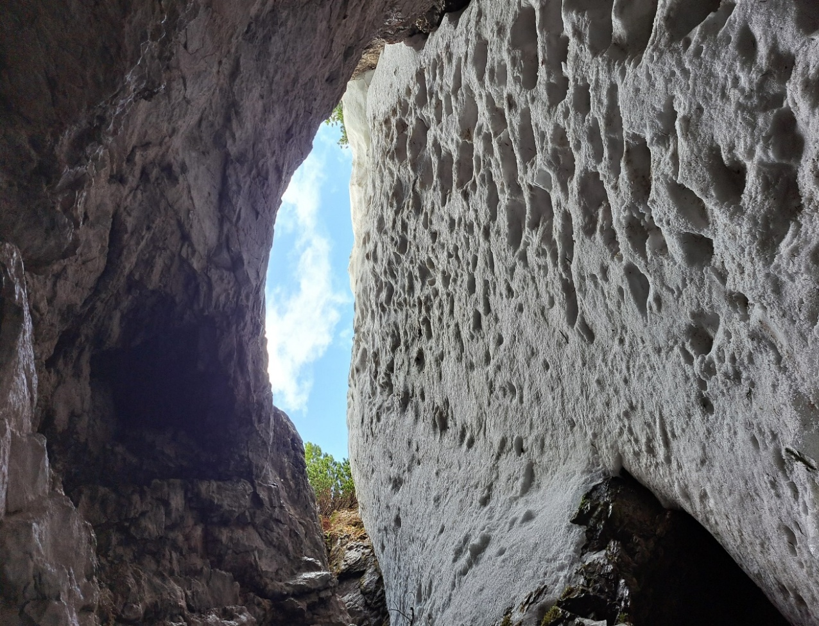
Foto: © NM

Ausblick
aus einer kalten Eishöhle heraus geht der Blick über den vereisten Weg in den hellen Himmel. Das Grün der Sträucher deutet an, dass außerhalb der Höhle Leben, Wachstum, Weite und Wärme sind.
Mehr ist aus der Höhle heraus noch nicht zu erkennen. Draußen ist es sehr schön. Der Ausblick verheißt es.

Wenn Sie diese Zeilen lesen, ist das Osterfest nahe. Ostern selbst kann niemand in einem Foto darstellen. Aber das hier zu sehende Bild gewährt Ausblick auf das, was Jesus einer und einem jedem von uns versprochen hat. Und was Gott an ihm schon erfüllt hat, weil er Wort hielt. Und hält!

In diesem Sinne wünsche ich Ihnen auch im Namen der Pfarrgemeinderatsmitglieder, vertreten durch Herrn Horst Schmitz und Herrn Wolfgang Weber, ein frohes und von Gott gesegnetes Osterfest und bin Ihnen im Gebet und in der Feier der Gottesdienste verbunden.

Ihr Pastor Norbert Missong

AUSBLICK

GOTTESDIENSTORDNUNG vom 17.04. bis 11.05.2025

Donnerstag, 17. April |  |  | Gründonnerstag
Nickenich | 18:00 Uhr | Heilige Messe vom letzten Abendmahl  anschließend Betstunde
Kruft | 20:00 Uhr | Heilige Messe vom letzten Abendmahl  Brigitte Missong und Gedenken an Ehemann Wolfgang
21:00 bis 22:00 Uhr |  | Gemeinsame Betstunde aller Nachbarschaften
22:00 bis 23:00 Uhr |  | Betstunde
23:00 bis | 24:00 Uhr | Stille Anbetung
Freitag, 18. April |  | Karfreitag
Nickenich | 10:00 Uhr | Kinderkreuzweg in der Kirche
Kruft | 11:30 Uhr | Kinderkreuzweg in der Kirche
Kruft | 15:00 Uhr | Liturgie vom Leiden und Sterben Jesu  mitgestaltet vom Kirchenchor Cäcilia und dem Männerquartett Creftensis
Nickenich | 15:00 Uhr | Liturgie vom Leiden und Sterben Jesu  mitgestaltet vom Kirchenchor Cäcilia
 | 21:00 Uhr | Schweigegang der Männer  Beginn am Bußkreuz, Abschluss mit priesterlichem Segen
Beichtgelegenheit nach Absprache.
Ostern - Hochfest der Auferstehung des Herrn

Samstag, 19. April |  | Tag der Grabesruhe des Herrn
Die Kirchen sind tagsüber geschlossen.
Kruft | 20:00 Uhr | Auferstehungsfeier mitgestaltet vom Kirchenchor, anschließend Osterempfang

Sonntag, 20. April |  | Ostersonntag Hochfest
Kretz | 8:30 Uhr | Frühmesse
Nickenich | 10:00 Uhr | Festhochamt mitgestaltet vom Kirchenchor Cäcilia  Annelore Waldecker (1. Jahrgedächtnis)
 | 11:15 Uhr | Tauffeier
Montag, 21. April |  | Ostermontag
Kruft | 10:00 Uhr | Hochamt  Franz Gruber und verstorbene Angehörige
 | 11:00 Uhr | Tauffeier des Kindes Noah Hartmann
Mittwoch, 23. April
Nickenich | 17:00 Uhr | Probe der Erstkommunionkinder
Donnerstag, 24. April
Kruft | 8:30 Uhr | Rosenkranzgebet
 | 9:00 Uhr | Heilige Messe
Freitag, 25. April |  | Fest Hl. Markus
Kruft | 7:00 Uhr | Markusprozession
Sonntag der göttlichen Barmherzigkeit - Weißer Sonntag
Samstag, 26. April
Kruft
 | 17:30 Uhr | Rosenkranzgebet
 | 18:00 Uhr | Vorabendmesse  Christel Kill (1. Jahrgedächtnis) und Gedenken an Ehemann Alfred  Albert Kill (2. Jahrgedächtnis) und in Gedenken an Marianne Kill und lebende und verstorbene Angehörige  Lebende und Verstorbene der Familie Klaus Ferber
Sonntag, 27. April |  | Sonntag der Göttlichen Barmherzigkeit
Nickenich | 10:00 Uhr | Feierliche Erstkommunion mitgestaltet vom Chor Via Nova
Die Kollekte ist für das Diaspora-Opfer der Kommunionkinder.
Montag, 28. April
Nickenich | 10:00 Uhr | Dankmesse der Kommunionfamilien mit Segnung der religiösen Geschenke
Dienstag, 29. April
Kruft | 17:00 Uhr | Probe der Erstkommunionkinder
3. Sonntag der Osterzeit
Samstag, 3. Mai
Nickenich | 18:00 Uhr | Vorabendmesse mit Feier der Goldkommunion des Jahrgangs 1966/67  Irmgard Marthaler (2. Jahrgedächtnis) und Verstorbene der Familie Bermel und Marthaler  Lebende und Verstorbene der Familie Valentin-Kleis
Die Kollekte ist für die Hohe Domkirche.
Sonntag, 4. Mai
Kruft | 10:00 Uhr | Feierliche Erstkommunion mitgestaltet vom Kirchenchor Cäcilia und dem Musikverein Kruft
Die Kollekte ist für die Hohe Domkirche.
Montag, 5. Mai
Kruft | 10:00 Uhr | Dankmesse der Kommunionfamilien mit Segnung der religiösen Geschenke
Mittwoch, 7. Mai
Nickenich | 9:00 Uhr | Heilige Messe
Donnerstag, 8. Mai
Kruft | 8:30 Uhr | Rosenkranzgebet
 | 9:00 Uhr | Heilige Messe mit eucharistischem Segen  Nach Meinung (Sch-W-F)
Freitag, 9. Mai
Nickenich | 9:00 Uhr | Heilige Messe mit eucharistischem Segen
 | 18:00 Uhr | Maiandacht im Pfarrheim gestaltet von der Frauengemeinschaft Nickenich
4. Sonntag der Osterzeit
Samstag, 10. Mai
Kruft | 13:00 Uhr | Trauung des Brautpaares Martin und Vera Saur geb. Schumacher
 | 17:30 Uhr | Rosenkranzgebet
 | 18:00 Uhr | Vorabendmesse  Kurt Schüller (1. Jahrgedächtnis) und in Gedenken an Sohn Markus  Uwe Schröder, verstorbene Eltern und Schwiegereltern  Eheleute Katharina und Alois Busenkell und verstorbene Angehörige  Lebende und Verstorbene der Familie Breil  Lebende und Verstorbene der Familie Klaus Ferber  Verstorbene der letzten 4 Wochen
Die Türkollekte ist für die Wallfahrt nach Bornhofen.
Sonntag, 11. Mai |  | 4. Sonntag der Osterzeit
Kretz | 8:30 Uhr | Frühmesse  Hilde Kretzer (6-Wochen-Amt)  Armin Lauterwasser (6-Wochen-Amt)  Eheleute Maria und Tjarek Cobi und verstorbene Angehörige
Türkollekte für die Wallfahrt nach Bornhofen
Fortsetzung
Fortsetzung
Nickenich | 10:00 Uhr | Hochamt  Ursula Ott und Lebende und Verstorbene der Familien Ott und Zöller
 | 11:00 Uhr | Tauffeier

Beichtgelegenheit nach Vereinbarung.
Krankensalbung nach Vereinbarung.
Mitteilungen für die Pfarreiengemeinschaft

Nachruf

In tiefer Trauer nehmen wir Abschied von

Frau Hedwig Stein

Über viele Jahrzehnte war Hedwig Stein engagiertes Mitglied der katholischen Frauengemeinschaft Kruft. 1985 trat sie als Bezirksfrau in den Besuchsdienst und führte von 1996 bis 2018 die kfd Ortsgruppe Kruft als Vorsitzende, danach gehörte sie dem führenden Leitungsteam an.

Mit großem Einsatz, Engagement und Herzblut setzte sie sich für die kfd-Kruft bis zu ihrem Tod ein.

Wir werden sie in dankbarer Erinnerung behalten. Unser Mitgefühl gilt ihrer Familie.

Leitungsteam und Bezirksfrauen
der kfd-Ortsgruppe Kruft

Öffnungszeiten Pfarrbüro Nickenich
Im April bleibt das Pfarrbüro in Nickenich am Mittwochabend geschlossen.

Das Sakrament der Ehe wollen sich spenden
Vera Schumacher und Martin Saur, Kruft

Pfarrbücherei Kruft
Die Pfarrbücherei ist mittwochs von 15 Uhr bis 19 Uhr im Pfarrheim geöffnet. Das Büchereiteam freut sich auf Sie/Dich.

25 jährigen Priesterjubiläum von Pfarrer Aloyce Urio im Oktober findet eine Reise statt. Nähere Informationen erteilt Josef Honnef,
Telefon 01715248371.
Fußwallfahrt Kruft-Bornhofen
Die traditionelle Fußwallfahrt von Kruft nach Bornhofen findet wieder am Hochfest Christi-Himmelfahrt, Donnerstag, 29.5.25 statt. Die Wallfahrt beginnt in diesem Jahr um 0:00 Uhr, in der Pfarrkirche St. Dionysius in Kruft. Bei Fragen stehen die Pilgerführer gerne zur Verfügung. Weiterhin können Messbestellungen bei den Pilgerführern angemeldet werden.
Wir laden Sie ein, uns auf unserem Pilgerweg zu begleiten.
Altpilgerführerin: Esther Nittenwilm, Tel. 0174-1693858
Jungpilgerführer: Gerhard Busch, Tel. 01515-7160066

Erstkommunionkinder der Pfarrei Sankt Arnulf
Philip Assenmacher, Jonas Burkart, Malia Cicekci, Sophi Di Guida, Oskar Elzer, Leonie Hanke, Marit Hansen, Joleen Cassidy Kauffmann, Victoria Krings, Charlotte Ley, Paul Leyendecker, Yash Marchsreiter, David Nonn, David Schmitt, Kira Schneider, Tyler Umbach, Leonie Voidel, Alina Zweck.

Erstkommunionkinder der Pfarrei Sankt Dionysius
Milan Ackermann, Leo Ansel, Till Batta, Caroline Brüser, Anton Busch, Emily Copeland, Florian Degen, Leon Forray, Liam Frankreiter, Stella Gelhard, Antonia Gergert, Hannah Heuft, Matilda Hubers, Zoé Hübner, Tiziana Isoletta, Maximilian Kaltenborn, Olivia Keller, Milla Könemund, Nele Krings, Severin Leinz, Sören Leinz, Emily Leuer, Paula Meißner, Fiona Metzen, Kian Raab, Yorick Roos, Marie Wielspütz, Mia Wingerath, Leon Zerwas.

Bei Krankensalbung oder Sterbefall die Bereitschaftsnummer
02652 9399120 versuchen.

Pfarrer: Norbert Missong, Telefon 02652 6780,
pfarrer-missong@pfarramt-kruft.de
Homepage: www.pg-kruft-nickenich.de, Mail: info@pg-kruft-nickenich.de
Pfarrbüro Nickenich, Auf der Hohl1, 56645 Nickenich, Telefon 02632 987055
Pfarrbüro Kruft, Alte Chaussee 59, 56642 Kruft, Telefon 02652 6780

Redaktionsschluss:
Der nächste Pfarrbrief erscheint am 10. Mai 25.
Redaktionsschluss ist am 29. April 25, um 11 Uhr.

Herausgeber: Katholische Pfarreiengemeinschaft Kruft – Nickenich

